**ПРОЕКТ ИНДИВИДУАЛЬНОГО ЖИЛОГО ДОМА**

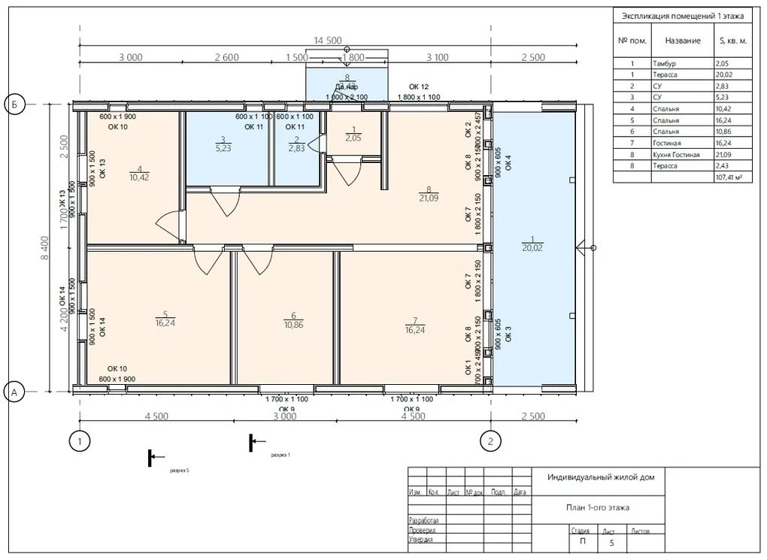

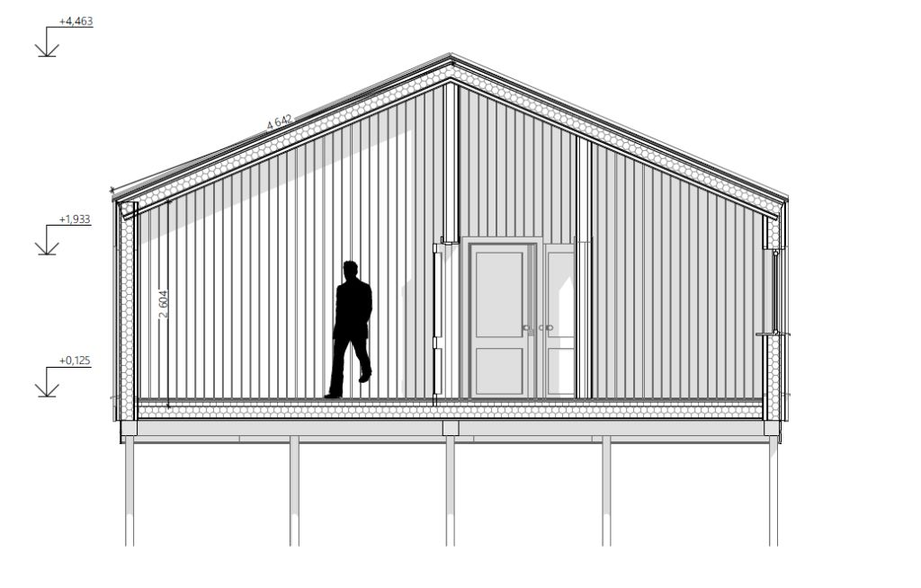

**СОСТАВ МАТЕРИАЛОВ И КОМПЛЕКТУЮЩИХ**

|  |  |
| --- | --- |
| **Каркас** | Сухая доска антисептированная 40х150 мм, (Антисептик ХМ1110); утеплитель каменная вата URSA TERRA 100.мм (50х50 в шахматном порядке); пароизоляция Изоспан |
| **Фасад** | Торцевые стены Кликфальц Grand Line 0,5 Velur с пленкой на замках RAL 9005 черный, Лицевая и задняя стены: планкен сосна крашенный сорт АВ Teknos RAL 1805 |
| **Пол** | Доска сухая антисептированная сорт АВ 40х150 мм; утеплитель каменная вата URSA TERRA -150 мм; пароизоляция Изоспан; фанера18мм |
| **Крыша** | Доска сухая антисептированная сорт АВ + утеплитель каменная вата 200.мм + пароизоляция Изоспан+ OSB 12 мм +Кликфальц Grand Line 0,5 Velur с пленкой на замках RAL 9005 черный |
| **Окна** | Пластиковые двухкамерные стеклопакеты с энергосберегающем покрытием. Профиль Veka 70, Softline Крашенные в массе. RAL 7016 |
| **Электрика** | Скрытая электропроводка с заземлением, вывод электрического кабеля |
| **Терраса** | Клееный брус антисептированный 90х300мм RAL Teknos. кровля Кликфальц Grand Line 0,5 Velur с пленкой на замках RAL 9005 черный пол- террасная доска сосна |
| **Внутренняя отделка** | Стены: Имитация бруса 20х145 Teknos Saunasuoya, планкен 25х98 Краска Teknos Woodex eko (серый мох)  Потолок: Имитация бруса 20х145;  Полы: Ламинат категория 33 класс |
| **Санузел** | Стены душевой керамогранит-Cersanit Harbourwood серый; пол душевой – керамогранит Cersanit Harbourwood светло-бежевый; имитация бруса 20х145; теплые полы Мат нагревательный «Теплолюкс Alumia» |
| **Мансардная зона**  **над комнатами 4.5.6.** | Стены: Имитация бруса 20х145 Краска Teknos Woodex eko (белый )  Потолок: Имитация бруса 20х145 ;  Полы: Ламинат категория 33 класс |
| **Перегородки (внутренние)** | Сухая доска антисептированная 40х100 мм,  утеплитель каменная вата URSA TERRA 50мм |
| **Двери** | Входная дверь: металлическая (950 мм. х 2050 мм.) – 1 шт.  Межкомнатные двери: глухие, массив дерева (80 см. * 200 см.) - 7 шт. |
| **Водоснабжение и канализация вывод 2-х точек** | Определяется Сторонами в момент приема-передачи земельного участка совместно с проектом свайного поля. |
| **Вывод фановой тубы**  **и водяной розетки** |  |
| **Коммуникации** | Внутренняя сеть трубопроводов |